**安全生产月 | 组织开展2023年“安全生产月”安全承诺签名活动**

发布时间：2023-06-14 　　　 点击次数：次

今年6月是第22个全国“安全生产月”，主题是“人人讲安全 个个会应急”。6月13日，国网南充供电公司本部组织全体干部员工开展安全承诺签名活动，营造浓厚“安全生产”活动氛围。

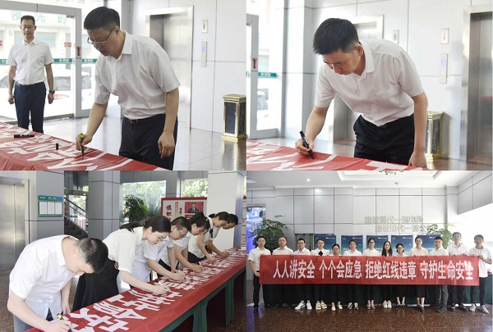

活动现场，公司领导带头在“人人讲安全 个个会应急 拒绝红线违章 守护生命安全”宣传横幅上郑重签名，充分发挥率先垂范作用，广大干部员工积极主动签名承诺，认真学习观看活动宣传视频和《生命重于泰山》电视专题片，活动现场向全体员工发放国家电网公司安全文化价值体系安全理念宣传折页。通过本次活动，全体员工进一步学习了习近平总书记关于安全生产重要论述，深刻领会“人民至上 生命至上”安全理念，树牢安全红线意识，以“时时放心不下”的责任感强化风险防范意识，坚决抓好本职安全生产工作。

“安全生产月”期间，公司将结合安全管理强化年行动、“拒红线违章保人身安全”行动、隐患专项排查整治2023行动、“迎大运·保安全”集中整治专项行动等行动推进，扎实开展“一把手”讲安全课、“安全生产大家谈”、“安全承诺”及南充市大面积停电应急演练等一系列活动，深入践行国网公司“安全第一、人人尽责、重在现场、事前预防、真抓实干、铁腕治安、久久为功、守正创新、安全效益、共享平安”的核心理念，全力以赴确保安全生产平稳有序。